
Homey Pro Verisure France
Manuel d'utilisation
Version 1.8.0 · Mars 2026
Plateforme | Homey Pro (SDK 3)
Compatibilité | Verisure France uniquement
Testé sur | Centrale SDVFAST
Co-auteurs | Etienne Diverchy & IA Claude (Anthropic) — Vibe Coding
Développement | Vibe Coding — IA Claude (Anthropic)
Support | Aucun support officiel
GitHub | github.com/[votre-repo]

1. Avertissements importants

🛑 CETTE APPLICATION N'EST EN AUCUN CAS ASSOCIÉE OU LIÉE AUX SOCIÉTÉS DU GROUPE SECURITAS DIRECT - VERISURE.

L'usage de cette application est destiné à des fins strictement personnelles et privées. Le développeur n'approuve ni ne tolère aucune utilisation inappropriée, et n'assume aucune responsabilité légale pour la fonctionnalité ou la sécurité de vos alarmes et appareils.

Points essentiels à retenir :
• Compatible uniquement avec Verisure France
• Testé uniquement sur centrale de type SDVFAST
• Utilise l'API cloud non officielle de Verisure
• Aucun support ne sera apporté par le développeur
• Nécessite un abonnement Verisure actif

1.1 Développement Vibe Coding
Cette application a été développée en Vibe Coding, en collaboration entre son co-auteur Etienne Diverchy et l'IA Claude (Anthropic). Le code, l'architecture, la rétro-ingénierie de l'API Verisure, le paramétrage et cette documentation ont été conçus et validés conjointement.
Environnement de développement utilisé :
- IDE : Claude.ai (interface web) — plan Pro
- IA : Claude Sonnet 4.6 (Anthropic)
- Plateforme cible : Homey Pro — SDK 3 — Node.js 22
- Protocole API : GraphQL / HTTPS — endpoint customers.securitasdirect.fr
- Centrale testée : SDVFAST (Verisure France)
- Nombre de sessions de développement : 3 sessions (transcripts disponibles)

📝 Le code source complet est mis à disposition sur GitHub pour que d'autres utilisateurs puissent se l'approprier, le forker et l'améliorer librement. Aucun support ne sera apporté par le développeur initial.

1.2 Raison d'être de cette application
Cette application n'a pas vocation à remplacer l'application officielle Verisure France, qui permet de piloter très efficacement l'alarme et l'ensemble des services Verisure. L'application officielle reste l'outil de référence pour la gestion quotidienne de votre installation.
L'intention ici est d'ajouter ce qui manque à l'application officielle : l'intégration à la plateforme domotique Homey et l'automatisation via les Flows, en fonction d'événements de l'alarme mais également des équipements de la maison gérés par Homey. Cette intégration permet par exemple d'armer automatiquement l'alarme en fonction de la présence des occupants, ou de combiner l'état de l'alarme avec d'autres automatisations.

Limitation importante : les appareils Verisure ne peuvent pas déclencher des Flows
Les appareils Verisure (capteurs, détecteurs, sirènes...) ne peuvent pas être utilisés comme déclencheurs dans les Flows Homey pour plusieurs raisons :
- L'API Verisure n'est pas publiée : il n'existe pas de moyen documenté d'interroger l'état individuel des appareils en temps réel.
- Nous ne connaissons pas le mode opératoire technique interne des alarmes Verisure et ne souhaitons absolument pas interférer avec la bonne marche des opérations de Verisure France.
- La sécurité des installations et des personnes est une priorité absolue.
Nous suggérons que Verisure France envisage à terme une intégration officielle avec Homey — en coopération — qui permettrait aux propriétaires d'exploiter pleinement leur installation dans leur écosystème domotique.
En attendant une telle intégration officielle, nous recommandons d'utiliser des appareils compatibles Homey pour compléter votre sécurité :
- Capteurs d'ouverture de portes et fenêtres compatibles Homey
- Caméras de surveillance et détecteurs de mouvement compatibles Homey
- Tout autre dispositif de sécurité supporté par la plateforme Homey
Ces appareils permettront de réaliser des scénarios (Flows) prenant en compte l'ouverture de portes/fenêtres, la détection de mouvement, ou tout autre événement de sécurité, en combinaison avec les états de votre alarme Verisure.

2. Devices détectés
L'application a été testée avec une installation composée de 13 devices. Les types de devices suivants ont été détectés et sont supportés :

Préfixe | Type | Description | Driver Homey
CENT | Centrale | Centrale d'alarme principale | alarm-panel
MG | Capteur contact | Capteur porte/fenêtre (code > 0, type != XR) | contact-sensor
XR | PIR caméra | Détecteur mouvement avec caméra | pir-camera

⚠️ Seule la centrale alarm-panel est implémentée dans cette version. Les drivers contact-sensor et pir-camera sont présents dans le code source mais non activés dans app.json.
⚠️ Tout autre type de device Verisure non listé ci-dessus n'a pas été testé et pourrait ne pas fonctionner correctement.

3. Installation de l'application

3.1 Prérequis
- Homey Pro avec SDK 3 et Node.js 22
- Homey CLI installé sur votre PC : npm install -g homey
- Un compte Verisure France actif avec abonnement en cours
- Un numéro de téléphone enregistré sur votre compte Verisure (pour le MFA)

🛑 Il est fortement recommandé de créer un compte Verisure dédié pour cette application, distinct de votre compte principal. Rendez-vous sur le site Verisure France (customers.securitasdirect.fr) pour créer ce compte avec les droits administrateur.

3.2 Déploiement
- Télécharger ou cloner le code source depuis GitHub
- Dans le dossier du projet, exécuter : homey app install
- L'application apparaît dans Homey sous "Applications installées"
- Ouvrir les Réglages de l'application pour procéder à la connexion

4. Connexion et paramétrage

4.1 Étape 1 — Saisie des identifiants
Dans les Réglages de l'application Homey, vous accédez à l'interface de configuration. Saisissez l'email et le mot de passe du compte Verisure dédié.

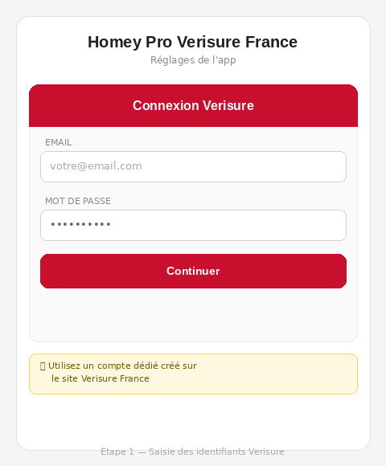
Formulaire de connexion — Saisir les identifiants du compte Verisure dédié
📝 Utilisez de préférence un compte Verisure créé spécifiquement pour cette application, avec les droits administrateur. Cela évite tout conflit avec votre compte principal et limite les risques en cas de problème.

4.2 Étape 2 — Validation du code MFA
Verisure envoie un code de vérification par SMS sur le numéro de téléphone associé au compte. Saisissez ce code dans le champ prévu.

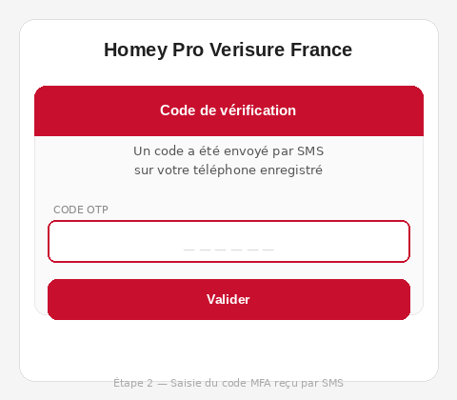
Saisie du code OTP reçu par SMS

⚠️ Le code OTP a une durée de validité limitée. Saisissez-le rapidement après réception du SMS.
Après validation du code MFA, la page se recharge automatiquement et affiche l'état de la connexion avec toutes les informations de votre installation.

5. Interface de configuration

5.1 Statut de la connexion
Une fois connecté, le bloc "Statut de la connexion" affiche en temps réel toutes les informations de votre installation Verisure :

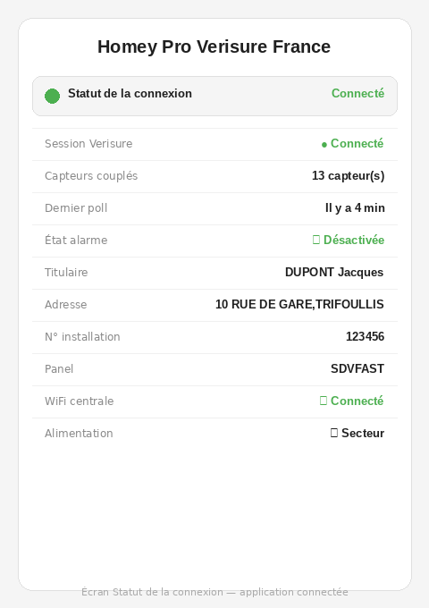
Bloc Statut de la connexion — installation connectée

Champ | Description
Session Verisure | Statut de la connexion (Connecté / Non connecté)
Capteurs couplés | Nombre total de devices détectés
Dernier poll | Heure du dernier appel API Verisure
État alarme | Mode actuel : Désactivée / Partiel Jour / Partiel Nuit / Mode Total
Titulaire / Adresse | Informations du contrat Verisure
N° installation | Identifiant unique de votre installation
Panel | Type de centrale (ex: SDVFAST)
WiFi centrale / Alimentation | État de connectivité et alimentation de la centrale

5.2 Journal de l'application
Le journal de l'application affiche en temps réel les événements internes : démarrage du polling, résultats des appels API, changements d'état de l'alarme, erreurs éventuelles.
- Bouton 🔄 : actualise le journal immédiatement
- Bouton 📋 : copie le journal dans le presse-papier
- Bouton 🗑 : efface l'affichage (sans toucher au buffer serveur)
- Case ↓ : active/désactive le défilement automatique vers le bas

📝 Le journal est utile pour diagnostiquer les problèmes de connexion. En cas d'erreur, les messages "Erreur poll" ou "Session expirée" y apparaissent avec l'heure exacte.

5.3 Tableau des devices
Le tableau des devices liste tous les équipements détectés sur votre installation Verisure, avec leur code, nom, type et statut. Il se rafraîchit automatiquement toutes les 15 secondes lorsque la page est ouverte.
- Code 0 : centrale d'alarme (CENT)
- Code > 0, type autre que XR : capteur contact porte/fenêtre (MG)
- Code > 0, type XR : détecteur de mouvement avec caméra (XR)

5.4 Journal d'activité Verisure (ACT_V2)
Le journal d'activité Verisure affiche les événements enregistrés par votre centrale : armements, désarmements, consultations d'état. Il se met à jour automatiquement toutes les 10 minutes.
Icône | Type d'événement | Utilisateur | Interface
🔓 | Désarmement | nomutilisateur / autre | App / Badge / Téléc.
🔒 | Armement (tous modes) | nomutilisateur / autre | App / Badge / Téléc.
👁️ | Consultation d'état | nomutilisateur | Web / App

6. Intervalles de polling — Risque de ban

🛑 ATTENTION : Une fréquence de polling trop élevée peut entraîner le bannissement de votre compte par les serveurs Verisure. Il est fortement déconseillé de descendre en dessous de 10 minutes.

Le polling correspond à la fréquence à laquelle l'application interroge les serveurs Verisure pour mettre à jour l'état de l'alarme et des capteurs. Cette valeur est configurable dans les réglages.

Intervalle | Recommandation | Risque
< 5 min | INTERDIT | 🛑 Ban quasi certain
5 – 9 min | Déconseillé | ⚠️ Ban possible
10 – 20 min | Acceptable | ⚠️ Surveiller
30 min (défaut) | Recommandé | ✅ Risque minimal
60 min | Conservateur | ✅ Aucun risque

📝 L'intervalle par défaut de 30 minutes est le réglage recommandé pour un usage quotidien. Les changements d'état via badge ou télécommande ne sont pas détectés en temps réel — ils le seront au prochain poll.

7. Appairage de la centrale
Une fois connecté et paramétré via les Réglages, vous pouvez apparier la centrale Verisure comme device Homey.

🛑 L'appairage ne fonctionne que si vous êtes préalablement connecté dans les Réglages de l'application. Le driver vérifie la session active — si aucune session n'est trouvée, un message d'erreur s'affiche.

7.1 Procédure d'appairage
- Dans Homey, aller dans Appareils > Ajouter un appareil
- Rechercher "Verisure" et sélectionner "Homey Pro Verisure France"
- Cliquer sur "Centrale d'alarme"
- Si la session est active, la centrale apparaît immédiatement dans la liste
- Cliquer sur "Ajouter" — la centrale est ajoutée à Homey

7.2 Écran de la centrale
Après appairage, la centrale apparaît dans vos appareils Homey avec les 4 modes disponibles :

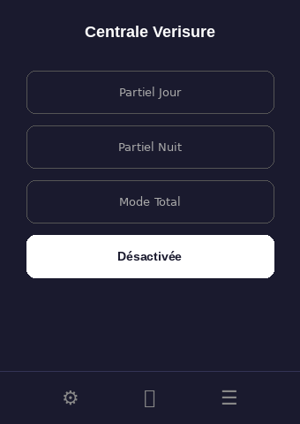
Centrale Verisure — 4 modes disponibles

Mode | Description | Commande API | Badge
Partiel Jour | Armement partiel — zones jour | ARMDAY1 | 🔒 Amber
Partiel Nuit | Armement partiel — zones nuit | ARMNIGHT1 | 🔒 Amber
Mode Total | Armement total de l'installation | ARM1 | 🔒 Rouge
Désactivée | Désarmement complet | DARM1 | 🔓 Vert

⚠️ Limitation Verisure — Transition entre deux modes armés : lors d'un changement d'un état armé vers un autre (ex : Partiel Jour → Mode Total), l'alarme passe brièvement par l'état "Désactivée" pendant quelques secondes avant d'afficher le nouvel état armé souhaité. Il s'agit d'une limitation apparente du fonctionnement Verisure, qui ne permet pas de passer directement d'un mode armé à un autre. Ce comportement a été adopté volontairement pour le confort de l'utilisateur : l'application gère automatiquement le désarmement intermédiaire sans que vous ayez à le faire manuellement.

8. Utilisation dans les Flows Homey
La centrale Verisure s'intègre pleinement dans les Flows Homey pour automatiser votre alarme en fonction d'événements de votre maison connectée.

8.1 Déclencheurs (Triggers)
Ces événements peuvent démarrer un Flow :

Déclencheur | Description
Alarme déclenchée | Le système d'alarme est en alerte
État alarme changé | Le mode a changé — tokens disponibles : nouveau mode, ancien mode

8.2 Conditions
Ces conditions peuvent être utilisées dans la logique IF d'un Flow :

Condition | Description
L'alarme est armée | Vrai si l'état est différent de "Désactivée"
L'état alarme est [valeur] | Vrai si l'état correspond exactement au mode sélectionné

8.3 Actions
Ces actions peuvent être exécutées dans un Flow :

Action | Description
Définir l'état de l'alarme | Passer en Partiel Jour / Partiel Nuit / Mode Total / Désactivée
Forcer un poll immédiat | Interroge immédiatement les serveurs Verisure

8.4 Exemples de Flows
- Armer en Mode Total quand tout le monde quitte la maison (geofencing)
- Passer en Partiel Nuit automatiquement à 22h30
- Envoyer une notification push si l'état alarme change entre 8h et 18h
- Désactiver l'alarme quand le premier membre de la famille arrive à la maison

⚠️ Les changements d'état via badge ou télécommande physique ne déclenchent pas immédiatement les Flows — ils seront détectés au prochain poll (toutes les 30 min par défaut).

9. Dépannage
Problème | Solution
Index.html reste vide après connexion | La page se recharge automatiquement — patienter 2 secondes
Erreur à l'appairage | Se connecter d'abord dans les Réglages, puis relancer l'appairage
TECHNICAL_ERROR lors de l'armement | Mode non supporté par votre centrale — tester un autre mode
Session expirée | Se déconnecter et se reconnecter dans les Réglages
Passage bref par "Désactivée" | Normal lors d'une transition entre deux modes armés
Compte bloqué par Verisure | Augmenter l'intervalle de polling — minimum 30 min recommandé

Homey Pro Verisure France · v1.8.0 · Mars 2026
CETTE APPLICATION N'EST EN AUCUN CAS ASSOCIÉE OU LIÉE AUX SOCIÉTÉS DU GROUPE SECURITAS DIRECT - VERISURE.
Co-auteurs : Etienne Diverchy & IA Claude (Anthropic) — Vibe Coding — Usage personnel uniquement

